# J:\soft\База хрома\из user\Мои документы\2017-2018\ОП 1 курс\2017-4OP_Сканы\370502\НИР.jpg

# Мусийчук М.В.

# Научно-исследовательская работа

# 37.05.02 "Специальность 37.05.02 Психология служебной деятельности

# Специализация Морально-психологическое обеспечение служебной деятельности"

# зачет с оценкой курс 5 A семестр

3 зет сам. работа 105,9

# Б2.Б.03(Н)

# ОПК-2 зув

# ПК-19 зув

# ПК-20 зув

# ПК-22 зув

# ПК-23 зув

# ПК-24 зув

# ОПК-2 способностью применять основные математические и статистические методы, стандартные статистические пакеты для обработки данных, полученных при решении различных профессиональных задач

# ПК-19 способностью обрабатывать, анализировать и систематизировать научно-психологическую информацию, отечественный и зарубежный опыт по теме исследования

# ПК-20 способностью осуществлять постановку проблем исследования, обосновывать гипотезы и определять задачи исследования

# ПК-22 способностью готовить научные отчеты, обзоры, публикации и рекомендации по результатам выполненных исследований

# ПК-23 способностью планировать, организовывать и психологически сопровождать внедрение результатов научных исследований

# ПК-24 способностью выбирать и применять психологические технологии, позволяющие осуществлять решения новых задач в различных областях профессиональной практики

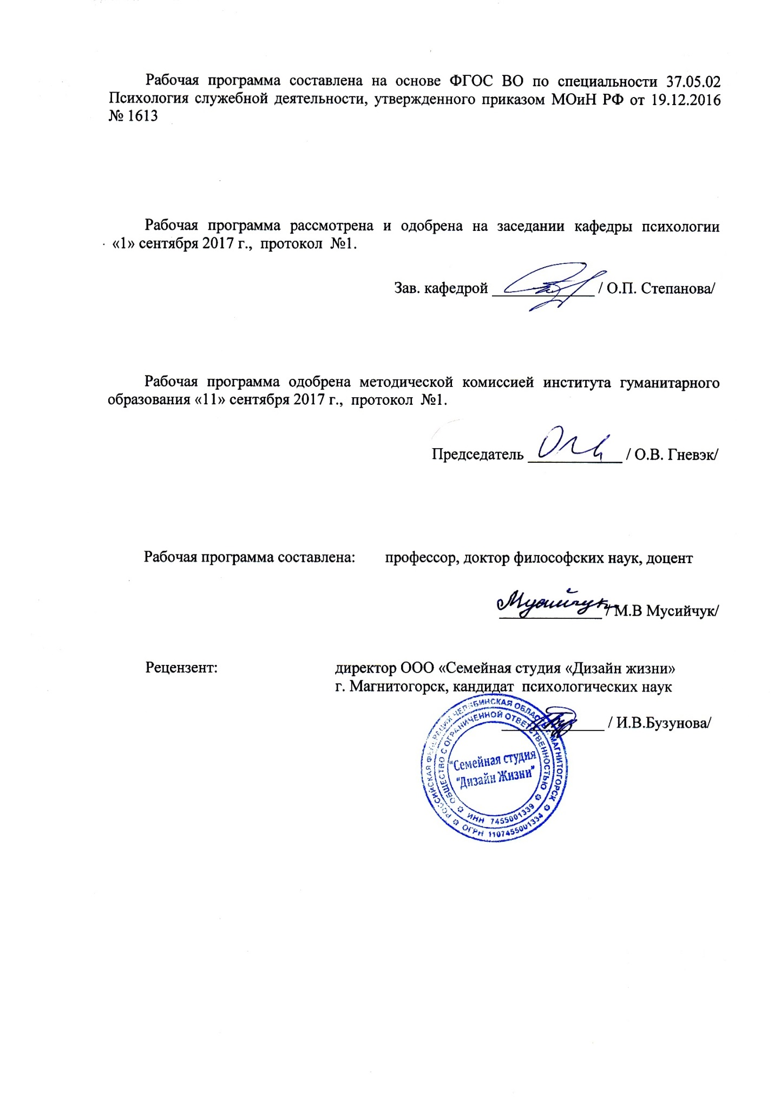

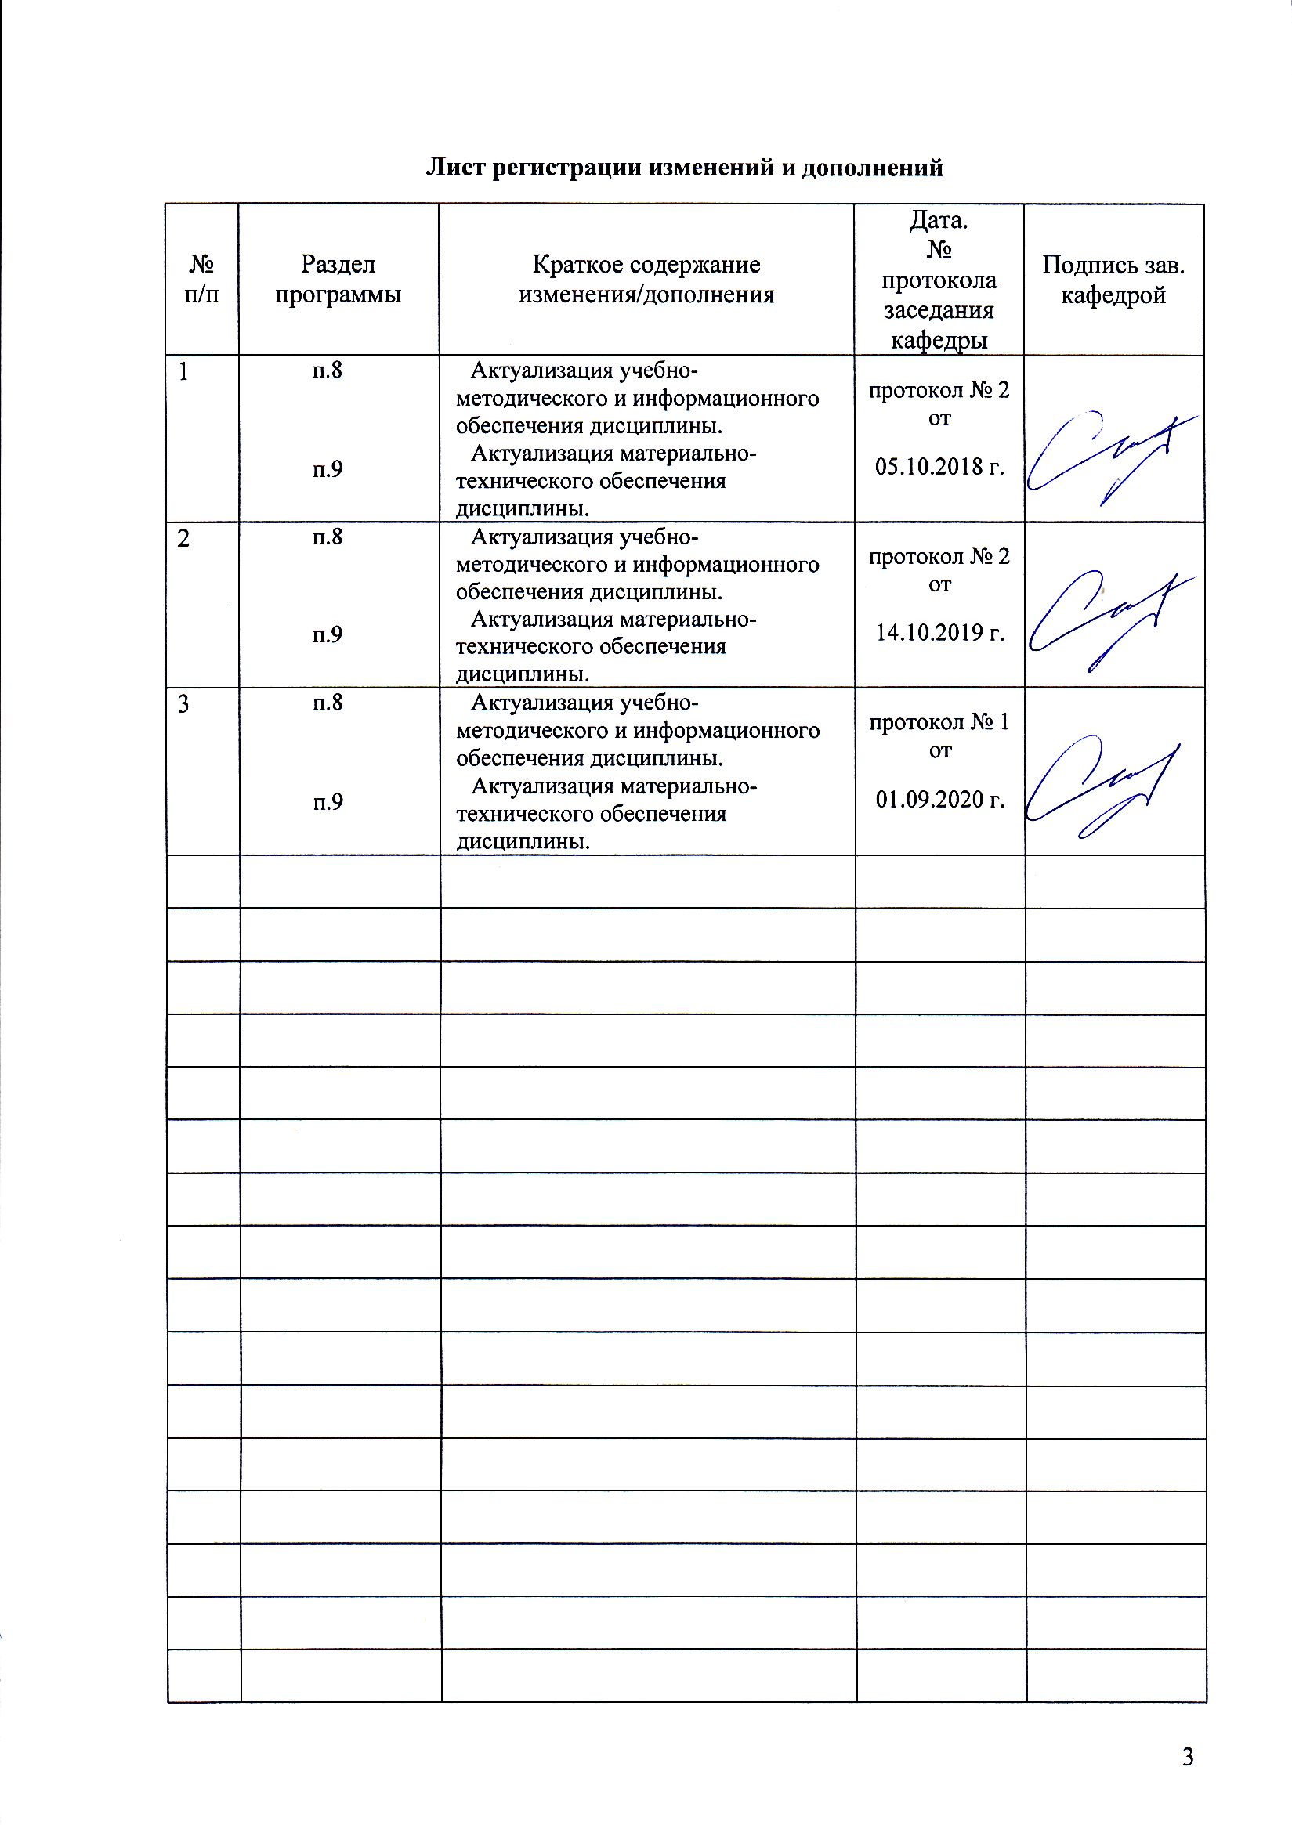

# **1 Цели научно-исследовательской работы специалиста**

Целями научно-исследовательской работы магистра являются:

Целью освоения дисциплины «Научно-исследовательская работа» является: подготовка специалиста, как к самостоятельной научно-исследовательской работе, основным результатом которой является написание и успешная защита дипломной работы, так и подготовка к проведению научных исследований в составе творческого коллектива, и направлена на формирование общекультурных и профессиональных компетенций в соответствии с требованием формирование знаний, умений и компетенций самостоятельно осуществлять научно-исследовательскую работу.

## 2 Задачи **научно-исследовательской работы специалиста**:

Изучить структуру психологической службы организации, ее задачи и функциональные обязанности сотрудников; детально изучить режим проведения психологических мероприятий, ведение психологической документации, получить практические навыки по всему всем видам работ, осуществляемых в рамках психологической службы данной организации.

Освоить основные направления деятельности психолога:

а) закрепить профессиональные умения по планированию, организации, контролю профессиональной деятельности на основе теоретико-практических знаний о фундаментальных психологических закономерностях;

б) развивать навыки проведения комплексной психологической диагностики как основы дальнейшей коррекционно-развивающей работы, адекватной особенностям различных категорий людей, имеющих отношения в развитии и поведении;

в) способствовать подготовке студентов к осмысленному, творческому выполнению профессиональной деятельности на основе исследовательского подхода.

Проанализировать статистические формы отчетности по ведению психологической работы с персоналом, приобрести навыки по их заполнению в данной организации.

В период практики повседневно участвовать в практической работе психологической службы.

# 3 Место научно-исследовательской работы в структуре образовательной программы подготовки специалиста

В соответствии с учебным планом по направлению подготовки 37.05.02 Психология служебной деятельности. Специализация «Морально-психологическое обеспечение служебной деятельности» разработанным на основе Федерального государственного образовательного стандарта высшего образования, научно-исследовательская работа является обязательной и представляет собой вид практики, непосредственно ориентированной на научную подготовку обучающихся. Реализуется на 5 курсе. Содержание научно-исследовательской работы тесно связано с логикой и содержанием следующих дисциплин: Философия, Общая психология, Математические методы в психологии, Информатика, Информатика, Психология личности, Психодиагностика, История психологии, Методология и методы психологического исследования, Социальная психология, Методы развития логического мышления и креативности, Психология стресса и стрессоустойчивого поведения, Психологическое обеспечение мотивации служебной деятельности, Психологическое обеспечение служебной деятельности, Психология толпы и массовых беспорядков, Психология общения и переговоров, Юридическая психология, Психология лжи и скрываемых обстоятельств, Морально-психологическое сопровождение служебной деятельности, также с содержанием Учебной - практики по получению первичных профессиональных умений и навыков, Производственная - практика по получению профессиональных умений и опыта профессиональной деятельности, Производственной-преддипломной практики.

## 4 Место проведения научно-исследовательской работы

Способ проведения научно-исследовательской практики – стационарно.

Практика проводится на базе учреждений предполагающих служебную деятельность.

# 5 Компетенции обучающегося, формируемые в результате **выполнения научно-исследовательской работы и планируемые результаты**

В результате выполнения научно-исследовательской работы у обучающего должны быть сформированы следующие компетенции:

| Структурный  элемент  компетенции | Планируемые результаты обучения |
| --- | --- |
| ОПК-2 способностью применять основные математические и статистические методы, стандартные статистические пакеты для обработки данных, полученных при решении различных профессиональных задач | |
| Знать | основные математические и статистические методы, стандартные статистические пакеты для обработки данных, полученных при решении различных профессиональных задач |
| Уметь | использовать математические и статистические методы, стандартные статистические пакеты для обработки данных, полученных при решении различных профессиональных задач |
| Владеть | основными математические и статистические методы, стандартные статистические пакеты для обработки данных, полученных при решении раз-личных профессиональных задач |
| ПК-19 способностью обрабатывать, анализировать и систематизировать научно-психологическую информацию, отечественный и зарубежный опыт по теме исследования | |
| Знать | способы обработки, анализа и систематизации научно-психологическую информации, отечественный и зарубежный опыт по теме исследования |
| Уметь | обрабатывать, анализировать и систематизировать научно-психологическую информацию, отечественный и зарубежный опыт по теме исследования |
| Владеть | обработкой, анализом и систематизацией научно-психологической информацию, отечественный и зарубежный опыт по теме исследования |
| ПК-20 способностью осуществлять постановку проблем исследования, обосновывать гипотезы и определять задачи исследования | |
| Знать | процесс постановки проблем исследования, обоснования гипотезы и определения задачи исследования |
| Уметь | осуществлять постановку проблем исследования, обосновывать гипотезы и определять задачи исследования |
| Владеть | процессом постановки проблем исследования, обоснования гипотезы и определения задачи исследования |
| ПК-22 способностью готовить научные отчеты, обзоры, публикации и рекомендации по результатам выполненных исследований | |
| Знать | особенности процесса подготовки: научных отчетов, обзоров, публикаций и рекомендаций по результатам выполненных исследований |
| Уметь | составлять научные отчеты, обзоров, делать публикации, давать рекомендации по результатам выполненных исследований |
| Владеть | навыком составлять научные отчеты, обзоров, делать публикации, давать рекомендации по результатам выполненных исследований |
| ПК-23 способностью планировать, организовывать и психологически сопровождать внедрение результатов научных исследований | |
| Знать | особенности планирования, организации, психологического сопровождения, внедрения результатов научных исследований |
| Уметь | планировать, организовывать и психологически сопровождать внедрение результатов научных исследований |
| Владеть | навыками планировать, организовывать и психологически сопровождать внедрение результатов научных исследований |
| ПК-24 способностью выбирать и применять психологические технологии, позволяющие осуществлять решения новых задач в различных областях профессиональной практики | |
| Знать | психологические технологии, позволяющие осуществлять решения новых задач в различных областях профессиональной практики |
| Уметь | выбирать и применять психологические технологии, позволяющие осуществлять решения новых задач в различных областях профессиональной практики |
| Владеть | психологическими технологиями, позволяющими осуществлять решения новых задач в раз-личных областях профессиональной практики |

# **6 Структура и содержание научно-исследовательской работы**

Общая трудоемкость практики составляет 3 зачетных единицы, 108 акад. часов, в том числе:

– контактная работа 2,1 акад. часов;

– в форме практической подготовки – 108 акад. часов»

– самостоятельная работа 105,9,6 акад. часов.

|  |  |  |  |  |
| --- | --- | --- | --- | --- |
| №  п/п | Этап выполнения НИР | Семестр/ курс\*\* | Вид работы | Код и  структурный элемент  компетенции |
|  | Планирование научно-исследовательской работы | 5 | Ознакомление с тематикой исследовательских работ в области психологии. Выбор и утверждение темы и плана-графика работы над ВКР с указанием основных мероприятий и сроков их реализации; постановка целей и задач дипломного исследования; определение объекта, предмета и методов исследования; | ОПК-2 зув  ПК-19 зув  ПК-20 зув  ПК-22 зув  ПК-23 зув  ПК-24 зув |
|  | Проведение предварительной исследовательской работы | 5 | Характеристика методологического аппарата, который предполагается использовать, подбор и изучение основных литературных источников, которые будут использованы в качестве теоретической базы исследования. Подробный обзор литературы по теме исследования, который основывается на актуальных научно-исследовательских публикациях и содержит анализ основных результатов и положений, полученных ведущими специалистами в области проводимого исследования, оценку их применимости в рамках исследования, а также предполагаемый личный вклад автора в разработку темы. Оценка методов исследования. | ОПК-2 зув  ПК-19 зув  ПК-20 зув  ПК-22 зув  ПК-23 зув  ПК-24 зув |
|  | Корректировка плана проведения научно-исследовательской работы | 5 | Обоснование актуальности выбранной темы и характеристика современного состояния изучаемой проблемы. Обсуждение плана и промежуточных результатов исследования в рамках научно-исследовательского семинара. Внесение необходимых корректировок в ход исследования. Оформление проделанной работы в виде научной статьи или тезисов конференции методологического характера. | ОПК-2 зув  ПК-19 зув  ПК-20 зув  ПК-22 зув  ПК-23 зув  ПК-24 зув |
|  | Проведение основной научно-исследовательской работы | 5 | Проведение эмпирического/ экспериментального исследования. Завершение теоретического анализа, завершение основного этапа опытно-экспериментальной работы, количественный и качественный анализ данных, математико-статистическая обработка результатов и их интерпретация. Подготовка окончательного текста ВКР. Оформление результатов исследования в виде научной статьи или тезисов конференции | ОПК-2 зув  ПК-19 зув  ПК-20 зув  ПК-22 зув  ПК-23 зув  ПК-24 зув |
|  | Составление отчета по научно-исследовательской работе | 5 | Оценка степени выполнения запланированной работы. Подготовка аналитического отчета. Представление результатов исследования. Обсуждение текста ВКР; Оформление результатов исследования в виде научной статьи или тезисов конференции. | ОПК-2 зув  ПК-19 зув  ПК-20 зув  ПК-22 зув  ПК-23 зув  ПК-24 зув |

# 7 Оценочные средства для проведения промежуточной аттестации

**Задание на** научно-исследовательскую работу**:**

1. Провести анализ методологического аппарата, который предполагается использовать в НИР.
2. Подбор и изучение основных литературных источников, которые будут использованы в качестве теоретической базы исследования.
3. Обзор литературы по теме исследования, который основывается на актуальных научно-исследовательских публикациях и содержит анализ основных результатов и положений, полученных ведущими специалистами в области проводимого исследования, оценку их применимости в рамках исследования, а также предполагаемый личный вклад автора в разработку темы.
4. Осуществить описание и обоснование методов эмпирического/экспериментального исследования и особенностей его организации с учетом специфики исследования.
5. Проведение эмпирического/ экспериментального исследования.
6. Подготовить отчет по НИР.

**Критерии оценки результатов научно-исследовательской работы:**

По результатам выполнения утвержденного плана научно-исследовательской работы специалисту выставляется итоговая оценка («зачтено с оценкой» / «не зачтено»). Результаты научно-исследовательской работы должны быть оформлены в письменном виде (отчет) и представлены для утверждения научному руководителю.

а) Отметка зачтено с оценкой, ставится, если специалист представил научному руководителю отчет о выполнении научно-исследовательской работы за курс обучения. Отчет – это самостоятельная учебная работа студента, содержащая результаты теоретических, расчетных, аналитических или экспериментальных исследований по проблеме научно-исследовательской работы.

Критерии оценки (в соответствии с формируемыми компетенциями и планируемыми результатами обучения):

«Отлично» (5 баллов) – все задания практики выполнены полностью, с учетом всех требований; отчетная документация аккуратно и грамотно оформлена, сдана в срок.

«Хорошо» (4 балла) – в работе студента-практиканта и в отчетной документации есть отдельные частные недостатки, а именно – есть недочеты в психологическом анализе проведённого диагностического, коррекционного (тренингового) мероприятия, в оформлении и сроках сдачи документации.

«Удовлетворительно» (3 балла) – некоторые недостатки в работе студента-практиканта имеют явно нежелательный характер: недисциплинированность в выполнении требований практики, 1-2 грубые ошибки в выполнении и оформлении задания; работа сдана с большим опозданием.

«Не зачтено» (2 балла)– отсутствие студента на практике без уважительной причины и не предоставление отчетной документации о прохождении практики.

«Не зачтено» (1 балл) – обучающийся представляет отчет, в котором очень слабо рассмотрены практические вопросы задания, применяются старые нормативные документы и отчетность. Отчет выполнен с нарушениями основных требований к оформлению. Отчет с замечаниями преподавателя возвращается обучающемуся на доработку.

б) Специалисты, не предоставившие в срок отчета о научно-исследовательской работе и не получившие зачета, к сдаче экзаменов и предзащите магистерской диссертации не допускаются.

**Примерный перечень тем (направлений) работы специалистов**

1. Общая психологическая характеристика правоохранительной деятельности.

2. Структура деятельности руководителя (сотрудника) правоохранительного органа.

3. Психологическая характеристика основных видов правоохранительной деятельности.

4. Психологический анализ деятельности сотрудников правоохранительных органов.

5. Влияние субъективных и социально-психологических факторов на деятельность сотрудников ОВД.

6. Общие и специальные способности юристов (сотрудников ОВД).

7. Способности к правоохранительной деятельности.

8. Профессиограмма деятельности руководителя (следователя, оперуполномоченного, оперативного дежурного, участкового уполномоченного) в органах внутренних дел.

9. Психодиагностика свойств личности, необходимых для деятельности в процессе профотбора, аттестации, расстановки кадров и инспектирования.

10. Психологические условия повышения эффективности деятельности сотрудников правоохранительных органов.

11. Оценка деятельности юриста (сотрудника ОВД).

12. Побудительные факторы в деятельности юриста.

13. Понятие о социальном контроле и социальной ответственности.

14. Психологический анализ деятельности сотрудников правоохранительных органов по предупреждению преступности.

15. Психологические основы деятельности по раскрытия преступлений и розыску преступников.

16. Психологические особенности деятельности оперативного работника УР или ОБЭП.

17. Требования к личным качествам и подготовке оперативных работников.

18. Изучение личности с целью привлечения к сотрудничеству.

19. Психологические основы расследования преступлений.

20. Психологические основы отдельных следственных действий.

21. Психологические особенности личности юриста (сотрудника ОВД).

22. Психотехника профессионального общения и установление психологического контакта с гражданами при решении служебных задач.

23. Визуальная психодиагностика личности и техника психологического портретирования в деятельности сотрудников органов внутренних дел.

24. Психологическая проницательность сотрудника как фактор эффективности правоохранительной деятельности.

25. Мотивация и изменение мотивов преступного поведения.

26. Определение сотрудниками правоохранительных органов преступных намерений граждан.

27. Психологический анализ высказываний о преступной деятельности у начинающих и опытных правонарушителей.

28. Психология ответственности при выполнении служебных задач у начинающих и опытных сотрудников правоохранительных органов.

29. Психологические приемы допроса.

30. Психология лжи. Способы распознавания и преодоления лжи в процессе дознания или следствия.

31. Психологические основы применения полиграфных устройств в правоохранительной деятельности.

32. Выражение эмоциональных состояний у правонарушителей.

33. Эмоции как процесс, организующий поведение правонарушителей.

34. Эмоции и познавательные процессы сотрудников правоохранительных органов.

35. Эмоции и эффективность правоохранительной деятельности.

36. Эмоции и функции внутренних органов человека.

37. Аффект.

38. Источники психической напряженности и виды экстремальных ситуаций в деятельности юриста (сотрудника ОВД).

39. Профессиональный стресс у юриста и пути его предупреждения.

40. Психологическая характеристика деятельности юриста (сотрудника ОВД) в экстремальных условиях.

41. Психологическая подготовка сотрудников правоохранительных органов к действиям в экстремальных условиях.

42. Психологические особенности подготовки и проведения переговоров при захвате заложников.

43. Комплексы эмоционально-психологической разрядки в правоохранительных органах.

44. Социально-психологические факторы, влияющие на оперативную обстановку.

45. Влияние на оперативную обстановку общественного мнения, настроения, традиций и моды.

46. Воздействие алкоголя и наркотических средств на психику человека и его поведение.

47. Классификация и психологическая характеристика основных криминальных типов личности.

48. Групповые факторы в зарождении и развитии антиобщественного поведения.

49. Психологическая структура преступной группы.

50. Преступные группы несовершеннолетних: психологический анализ.

**Формы отчетности по результатам НИР**

|  |  |  |  |
| --- | --- | --- | --- |
| Этап выполнения НИР\* | Курс | Вид работы | Форма отчетности |
| Планирование научно-исследовательской работы | 5 | Ознакомление с тематикой исследовательских работ в области психологии здоровья в образовании, Выбор и утверждение темы и плана-графика работы над ВКР; постановка целей и задач исследования; определение объекта, предмета и методов исследования; | Отчет с утвержденной темой и план-графиком работы над ВКР с указанием основных мероприятий и сроков их реализации; Реферат по проблеме, исследуемой в рамках темы ВКР |
| Проведение предварительной исследовательской работы | 5 | Характеристика методологического аппарата, который предполагается использовать, подбор и изучение основных литературных источников, которые будут использованы в качестве теоретической базы исследования. Подробный обзор литературы по теме исследования, который основывается на актуальных научно-исследовательских публикациях и содержит анализ основных результатов и положений, полученных ведущими специалистами в области проводимого исследования, оценку их применимости в рамках исследования, а также предполагаемый личный вклад автора в разработку темы. Оценка методов исследования. Оформление проделанной работы в виде научной статьи | Отчет с обоснованием методологического аппарата исследования. Предварительный список используемых источников Формулирование основных теоретических положений. Развернутый план теоретической части исследования. Описание этапов опытно-экспериментальной работы. Обоснование выбора диагностического инструментария. Выступление на научно-исследовательском семинаре.  Научная публикации результатов НИР (научная статья или тезисы) с подписью руководителя или ксерокопия научной публикации/участие в конкурсе научных работ |
| Корректировка плана проведения научно-исследовательской работы | 5 | Обоснование актуальности выбранной темы и характеристика современного состояния изучаемой проблемы. Обсуждение плана и промежуточных результатов исследования в рамках научно-исследовательского семинара. Внесение необходимых корректировок в ход исследования. Оформление проделанной работы в виде научной статьи. | Отчет с результатами пилотажного исследования и внесенными коррективами  Выступление на научно-исследовательском семинаре.  Научная публикации результатов НИР (научная статья или тезисы) с подписью руководителя или ксерокопия научной публикации/участие в конкурсе научных работ |
| Проведение основной научно-исследовательской работы | 5 | Проведение эмпирического/ экспериментального исследования. Завершение теоретического анализа, завершение основного этапа опытно-экспериментальной работы, количественный и качественный анализ данных, математико-статистическая обработка результатов и их интерпретация. Подготовка окончательного текста ВКР. Оформление результатов исследования в виде научной статьи. | Первичный вариант ВКР для проверки руководителем.  Две научные статьи по материалам исследования с подписью руководителя или ксерокопия научной публикации/участие в конкурсах научных работ |
| Составление завершающего отчета по научно-исследовательской работе | 5 | Оценка степени выполнения запланированной работы. Подготовка аналитического отчета. Представление результатов исследования. Обсуждение результатов и рекомендаций; Оформление результатов исследования в виде научной статьи | Готовый вариант ВКР. Отзыв руководителя. Научная статья по материалам исследования с подписью руководителя или ксерокопия научной публикации/участие в конкурсе научных работ |

**Перечень отчетных материалов по научно-исследовательской работе:**

*1. Отчет по НИР с приложениями.*

Содержание отчета:

1. Содержание выполненных специалистом работ (по заданию практики).

2. Самоанализ выполнения заданий НИР (особенности, динамика, уровень овладения соответствующими компетенция, рекомендации другим студентам при планировании и выполнении заданий НИР).

3. Приложения (вкладываются материалы, демонстрирующие итоги выполнения каждого пункта задания по практике).

Перечень возможных приложений к отчету:

* Программа исследования психологических особенностей субъектов профессиональной служебной деятельности. Анализ и интерпретация полученных результатов. Рекомендации по результатам исследования.
* Программа исследования условий эффективности деятельности субъектов служебной деятельности. Анализ и интерпретация полученных результатов. Рекомендации по результатам исследования.
* Программа исследования служебной среды и благополучия в ней служащих. Анализ и интерпретация полученных результатов. Рекомендации по результатам исследования.
* Модель психологического сопровождения морально-волевого климата в служебном коллективе сопровождения субъектов образовательного процесса. План-конспект фрагмента тренинга.

*2. Реферат по проблеме дипломного исследования;*

*3. Научная публикация/ участие в конкурсе научных работ*

**Методические указания:**

Кафедральный руководитель практики:

- согласовывает задание на практику с заведующим кафедрой психологии;

- проводит необходимые организационные мероприятия по выполнению программы практики;

- осуществляет постановку задач студентам и оказывает соответствующую консультационную помощь;

- осуществляет систематический контроль за ходом практики;

- оказывает помощь студенту по всем вопросам, связанным с прохождением практики и оформлением отчета

- производит оценку документации

Текущий контроль качества выполнения научно-исследовательской работы осуществляется в форме периодического отчета, а также на консультациях с научным руководителем в форме реферирования текстов, обсуждения дискуссионных проблем, выступлений на научных конференциях, подготовке научных публикаций по теме диссертационного исследования.

Результатом научно-исследовательской работы на 5-м курсе является характеристика методологического аппарата, который предполагается использовать, подбор и изучение основных литературных источников, которые будут использованы в качестве теоретической базы исследования. Подробный обзор литературы по теме диссертационного исследования, который основывается на актуальных научно-исследовательских публикациях и содержит анализ основных результатов и положений, полученных ведущими специалистами в области проводимого исследования, оценку их применимости в рамках диссертационного исследования, а также предполагаемый личный вклад автора в разработку темы. Основу обзора литературы должны составлять источники, раскрывающие теоретические аспекты изучаемого вопроса, в первую очередь научные монографии и статьи научных журналов. Помимо предоставления отчета научному руководителю, магистрант должен оформить результаты НИР в виде научной публикации (научная статья или тезисы) и презентовать их на научной конференции.

Сбор фактического материала для диссертационной работы, включая разработку методологии сбора данных, методов обработки результатов, оценку их достоверности и достаточности для завершения работы над диссертацией. Полученные результаты должны быть опубликованы магистрантом в виде научной публикации (статья или тезисы) и представлены на научной конференции.

# 8 Учебно-методическое и информационное обеспечение научно-исследовательской работы

а) Основная **литература:**

1. Бусыгина, Н. П. Методология качественных исследований в психологии: Учебное пособие / Н.П. Бусыгина. - Москва : НИЦ ИНФРА-М, 2014. - 304 с. (Высшее образование: Бакалавриат). ISBN 978-5-16-006022-4. - Текст : электронный. - URL: <https://znanium.com/catalog/product/468314> (дата обращения: 31.10.2020). – Режим доступа: по подписке.
2. Мусийчук, М. В. Методологические основы психологии : учебное пособие [для вузов] / Мусийчук М. В. ; МГТУ. - Магнитогорск : [Издательство МГТУ], 2015. - 189 с. - Библиогр.: с. 187-189. - URL: <https://magtu.informsystema.ru/uploader/fileUpload?name=3429.pdf&show=dcatalogues/1/1209617/3429.pdf&view=true> (дата обращения: 25.09.2020). - Макрообъект. - Текст : электронный. - Имеется печатный аналог.

**б) Дополнительная литература:**

1.Карандашев, В. Н.  Методология и методы психологического исследования. Выполнение квалификационных работ : учебное пособие для вузов / В. Н. Карандашев. — 4-е изд., перераб. и доп. — Москва : Издательство Юрайт, 2020. — 132 с. — (Высшее образование). — ISBN 978-5-534-06897-9. — Текст : электронный // ЭБС Юрайт [сайт]. — URL: <https://urait.ru/bcode/455377> (дата обращения: 25.10.2020).

в) **Методические указания:**

1.Психологическая практика в вузе : практикум / [сост.: Н. Г. Баженова, Е. С. Шарыгина] ; МГТУ. - Магнитогорск : МГТУ, 2019. - 1 электрон. опт. диск (CD-ROM). - Загл. с титул. экрана. - URL: <https://magtu.informsystema.ru/uploader/fileUpload?name=3802.pdf&show=dcatalogues/1/1529954/3802.pdf&view=true> (дата обращения: 22.10.2020). - Макрообъект. - Текст : электронный. - Сведения доступны также на CD-ROM.

г) **Программное обеспечение** и **Интернет-ресурсы:**

|  |  |  |
| --- | --- | --- |
| Наименование ПО | № договора | Срок действия лицензии |
| MS Windows 7 | Д-1227 от 08.10.2018  Д-757-17 от 27.06.2017 | 11.10.2021  27.07.2018 |
| MS Office 2007 | № 135 от 17.09.2007 | бессрочно |
| FAR Manager | свободно распространяемое | бессрочно |
| 7Zip | свободно распространяемое | бессрочно |

|  |  |  |  |
| --- | --- | --- | --- |
|  | Национальная информационно-аналитическая система – Российский индекс научного цитирования (РИНЦ) | URL: <https://elibrary.ru/project_risc.asp> |  |
|  | Поисковая система Академия Google (Google Scholar) | URL: <https://scholar.google.ru/> |  |
|  | Информационная система - Единое окно доступа к информационным ресурсам | URL: <http://window.edu.ru/> |  |
|  | Российская Государственная библиотека. Каталоги | <https://www.rsl.ru/ru/4readers/catalogues/> |  |
|  | Электронные ресурсы библиотеки МГТУ им. Г.И. Носова | <http://magtu.ru:8085/marcweb2/Default.asp> |  |
|  | Университетская информационная система РОССИЯ | <https://uisrussia.msu.ru> |  |
|  | Международная наукометрическая реферативная и полнотекстовая база данных научных изданий «Web of science» | <http://webofscience.com> |  |
|  | Международная реферативная и полнотекстовая справочная база данных научных изданий «Scopus» | <http://scopus.com> |  |
|  | Международная база полнотекстовых журналов Springer Journals | <http://link.springer.com/> |  |
|  | Международная коллекция научных протоколов по различным отраслям знаний Springer Protocols | <http://www.springerprotocols.com/> |  |
|  | Международная база справочных изданий по всем отраслям знаний SpringerReference | <http://www.springer.com/references> |  |
|  | Международная реферативная и полнотекстовая справочная база данных научных изданий «Springer Nature» | <https://www.nature.com/siteindex> |  |

# **9 Материально-техническое обеспечение** научно-исследовательской работы

Материально-техническое обеспечение необходимое для выполнения научно-исследовательской работы:

Материально-техническое обеспечение организаций и учреждений, на базе которого проводится практика позволяет в полном объеме реализовать цели и задачи научно-исследовательской работы и сформировать соответствующие компетенции.

Аудитории для самостоятельной работы (компьютерные классы; читальные залы библиотеки) оснащены персональными компьютерами с пакетом MS Office, выходом в Интернет и с доступом в электронную информационно-образовательную среду университета».

Учебные аудитории для проведения групповых и индивидуальных консультаций, текущего контроля и промежуточной аттестации (Доска, мультимедийный проектор, экран).

Помещения для самостоятельной работы обучающихся (Персональные компьютеры с пакетом MS Office, выходом в Интернет и с доступом в электронную информационно-образовательную среду университета ).

Помещение для хранения и профилактического обслуживания учебного оборудования (Стеллажи для хранения учебно-наглядных пособий и учебно-методической документации).

# **10 Специализированный научно-исследовательский семинар**

В работу специализированного научно-исследовательского семинара вовлечены студенты, обучающиеся по направлению(ям) подготовки ФГБОУ ВО «МГТУ им. Г.И. Носова»: направление 37.05.02 Психолого-педагогическое образования профиль Психология здоровья в образовании.

# **Тематика специализированного научно-исследовательского семинара**

Психологические способы воздействия на преступные группы.

Психология внеколлективного поведения и его влияние на деятельность юриста.

Субъекты внеколлективного поведения и их психологическая характеристика.

Психологические механизмы, причины и условия преступного поведения.

Личность преступника. Психологическая классификация преступных типов личности.

Криминальная мотивация.

Неправда, ложь и обман как проблемы юридической психологии.

Психологические детерминанты агрессии.

Психологические способы управления агрессией.

Психология потерпевшего в криминальной ситуации.

Психологические проблемы суицида и эвтаназии.

Психологические проблемы управления деятельностью сотрудников правоохранительного органа.

Методы психологического воздействия при решении оперативно-служебных задач.

Психологические факторы, влияющие на выбор методов психологического воздействия при решении служебных задач.

Структура и процесс пропагандистского воздействия в деятельности юриста.

Психологические факторы, влияющие на эффективность пропагандистского воздействия.

Возрастные изменения личности в правоохранительной деятельности.

Личность юриста как объект психологического и воспитательного воздействия.

Проблемы психологической адаптации сотрудников правоохранительных органов.

Психологический анализ дисциплины и законности в правоохранительных органах.

Недисциплинированность сотрудников: измерение и психологические способы преодоления.

Психологические условия предупреждения нарушений дисциплины и законности в деятельности сотрудников.

Психологические причины текучести кадров в правоохранительных органах.

Психологические и организационные меры по устранению факторов, обусловливающих медлительность и несвоевременное выполнение служебных заданий у сотрудников правоохранительных органов.

Психология принятия управленческих решений.

Психология организации исполнения решений.

Психология авторитета руководителей.

78. Психологическая служба в правоохранительных органах.

79. Неформальные методы воздействия на подчиненных.

80. Оценка деятельности сотрудника как мотиватор его поведения.

81. Психологические факторы, обеспечивающие эффективность контроля над деятельностью сотрудников правоохранительных органов.

82. Проблема функциональной неграмотности сотрудников и пути ее преодоления.

83. Психологическая характеристика совместной деятельности сотрудников правоохранительных органов.

84. Исследование психологических особенностей поведения сотрудников имеющих боевой опыт.

85. Исследование и развитие профессиональных способностей у сотрудников правоохранительных органов.

86. Влияние экстремальных ситуаций на поведение людей.

87. Мотивировка (объяснение) преступного поведения или служебных проступков.

88. Мотивация сотрудников в процессе службы в правоохранительных органах.

89. Демотивация сотрудников правоохранительных органов и пути ее преодоления.

90. Психологический анализ жалоб и заявлений граждан.

91. Психологические аспекты осуществления нововведений в правоохранительных органах.

92. Методы изучения личности при подборе и назначении кадров в правоохранительных органах.

93. Психические свойства успешного руководителя (сотрудника) правоохранительных органов.

94. Психологические аспекты отбора, оценки, должностного продвижения и мотивирования сотрудников правоохранительных органов.

95. Проблема возрастных изменений в поведении людей и их учет в правоохранительной деятельности.

96. Гендерные (половые) различия в поведении людей и их учет в правоохранительной деятельности.

97. Личностные характеристики сотрудников правоохранительных органов и отношение к сослуживцам (руководителям, гражданам, правонарушителям).

98. Психология работы с персоналом правоохранительных органов.

99. Развитие гуманных качеств личности.

100. Использование психолога в уголовном процессе в качестве эксперта, специалиста и консультанта.

## **Перечень основных вопросов, подлежащих рассмотрению на специализированном научно-исследовательском семинаре**

| Рассматриваемый вопрос | Форма отчетности |
| --- | --- |
| 1 Обсуждение тематики и планов предполагаемых научных исследований | Протокол заседания |
| 2 Заслушивание хода выполнения теоретической части научно-исследовательской работы специалистов. Обсуждение промежуточных результатов. | Протокол заседания |
| 3 Заслушивание хода выполнения эмпирической части научно-исследовательской работы. Обсуждение промежуточных результатов. | Протокол заседания |
| 4 Защита результатов выполненных исследований | Протокол заседания |

Приложение

## *Форма протокола заседания специализированного научно-исследовательского семинара*

МИНИСТЕРСТВО ОБРАЗОВАНИЯ И НАУКИ РОССИЙСКОЙ ФЕДЕРАЦИИ

Федеральное государственное образовательное учреждение

высшего образования

«Магнитогорский государственный технический   
университет им. Г.И. Носова»

**ПРОТОКОЛ**

заседания специализированного научно-исследовательского семинара

по направлению подготовки магистров

00.04.00 \_\_\_\_\_\_\_\_\_\_\_\_\_\_\_\_\_\_\_\_\_\_\_\_\_\_\_\_\_\_\_\_\_\_\_\_\_\_\_\_\_\_\_\_

*шифр наименование направления подготовки*

«\_\_\_\_» \_\_\_\_\_\_\_\_\_\_\_\_\_ 20\_\_ № \_\_\_\_\_\_\_

*дата проведения заседания*

Председательствующий И.О. Фамилия

Секретарь И.О. Фамилия

Присутствовали: \_\_ человек (список прилагается)

или

Присутствовали: Фамилия И.О., должность, уч. степень, уч. звание *(для каждого присутствующего на заседании).*

ПОВЕСТКА ДНЯ:

1.

2.

1. СЛУШАЛИ*: И.О. Фамилия: текст доклада*

ВЫСТУПИЛИ:

И.О. Фамилия: *Вопрос*

И.О. Фамилия: Вопрос

ПОСТАНОВИЛИ:

1.1.

1.2.

2. СЛУШАЛИ:

ВЫСТУПИЛИ:

ПОСТАНОВИЛИ:

Председательствующий Подпись И.О. Фамилия

Секретарь Подпись И.О. Фамилия